报告信息网上公开表
用人单位名称 | 淄博元熙艺术家俱厂Z24E04054
地址 | 山东省淄博市博山经济开发区蕉庄村南首
联系人 | 赵波
项目类别 | 检测
项目组人员 | 王燕、高文露
现场调查人 | 王燕、高文露 | 现场采样人 | 王燕、高文露
现场检测人 | 王燕、高文露 | 用人单位陪同人 | 赵波
现场采样与检测时间 | 2024.04.18
现场调查  照片 | 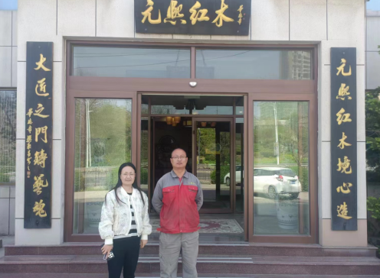
现场采样  照片 | 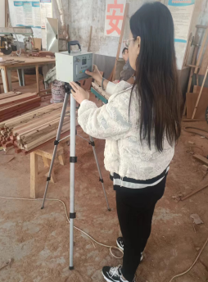
现场检测
照片

